新 书 推 荐
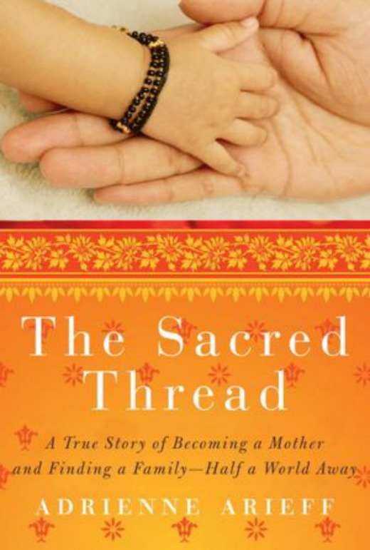
中文书名：《神圣的联系：在地球的另一端成为母亲并找到家人的真实故事》
英文书名：The Sacred Thread: The True Story of Becoming a Mother and Finding a Family—Half a World Away
作 者：Adrienne Arieff
出 版 社：Crown
代理公司：ANA
页 数：240页
出版时间：2012年3月
代理地区：中国大陆
审读资料：电子稿
类 型：传记回忆录

内容简介：

这是一本鼓舞人心、很有趣的真实故事，讲述了一个母亲为了有自己的孩子所做的一切。

艾德丽安·阿瑞弗以为自己想做母亲的愿望永远实现不了了，然而她和丈夫不久就发现，这个愿望还是可能实现的，但是需要一个完美的陌生人的馈赠。在地球另一端的印度，瓦娜过着幸福的婚姻生活，她有三个孩子，但却无法养活自己的家人，并为他们提供更好的生活。

艾德丽安去印度见了代孕专家娜娜·派特尔医生。在印度，她见到了瓦娜，瓦娜勇敢地答应成为代孕母亲，帮艾德丽安产下孩子，这样也能让瓦娜有钱养活自己的孩子。艾德丽安想要和成长中的孩子和瓦娜建立起联系，因为瓦娜给了她无与伦比的馈赠。

她决定回到印度，在瓦娜怀孕的最后几个月里成为她的同伴。这一决定给她们带来心痛和启示，你要如何和一个讲另一种语言、在另一种文化中成长起来的人发展一段亲密关系呢？

《神圣的联系》是本深刻而让人大开眼界的书，讲述了两个女人通过国外代孕创建家庭而走过的路。《神圣的联系》讲述了人们在一个完全不同文化下的故事；成为待产母亲的一员，怀着对孩子的无限希望，这个过程有欢喜，有低落；毫无相同之处的两个女人为了对家庭的爱紧密地联系在一起。

作者简介：

艾德丽安·阿瑞弗（ADRIENNE ARIEFF）是新媒体和传播专家，是公共关系公司阿瑞弗传播公司的负责人。她是《糖果日报》、《纽约时报》、《7x7》、《C杂志》的自由撰稿人，并负责她自己公司博客《城市脉搏》的写作。她现在与丈夫和两个孩子住在旧金山。

媒体评价：

“你可以看到为何艾德丽安·阿瑞弗的书《神圣的联系》能得到如此多的关注：这是宝莱坞版的《代孕妈妈》。”
----《旧金山杂志》（San Francisco Magazine）

“阿瑞弗写了一本极为成功的回忆录。”
----《更多杂志》（More Magazine）

“成为母亲的冒险。”
----《纽约时报》（The New York Times）

“这本平稳、引人入胜的读物一定会引起期望在国外找代孕母亲的潜在父母的兴趣。”
----《柯克斯书评》（Kirkus Reviews）

“在深思熟虑后……作者在这本值得记住的新作《神圣的联系》中开始了一段情感之旅。”
----美国有线电视新闻网（CNN）

“《神圣之旅》是本有价值的资料，因为阿瑞弗详细说明了她在代孕过程中经历的医学和法律程序。”
----《旧金山纪事报》（The San Francisco Chronicle）

谢谢您的阅读！
请将反馈信息发至：齐梦涵（Nicole Qi）
安德鲁·纳伯格联合国际有限公司北京代表处
北京市海淀区中关村大街甲59号中国人民大学文化大厦1705室
邮编：100872
电话：010-82504206
传真：010-82504200
Email：Nicole@nurnberg.com.cn
网址：http://www.nurnberg.com.cn
微博：http://weibo.com/nurnberg
豆瓣小站：http://site.douban.com/110577/

